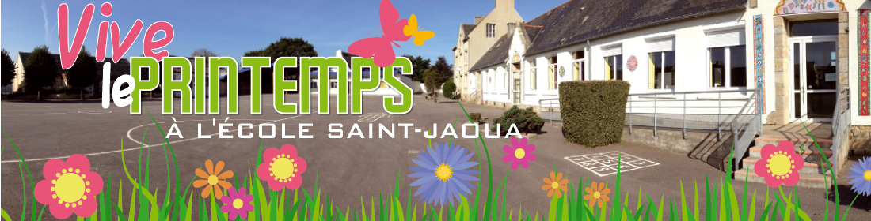

Film et culture :
Le tournage s’est bien passé pour les 3 classes de maternelles et c’est au tour des 4 classes de primaires d’accueillir Franck et Stéphane, les 2 animateurs en audio-visuel les 3, 4 et 7 avril (et non le 6 comme annoncé dans le courrier précédent) pour réaliser leur tournage.
Lundi 3 avril | Mardi 4 avril | Vendredi 7 avril
CE1-CE2 à la journée | CM1-CM2 à la journée | CE2-CM1 à la journée
CP à la journée | Matin : CP | Matin : CE1-CE2
 | Après-midi : CE2-CM1 | Après-midi : CM1-CM2
APEL :
Réunion d’information et de préparation à la kermesse le mardi 4 avril à 20h15 à la cantine.
Photos scolaires le vendredi 14 avril (inscriptions jusqu’au 5 avril) :
Le photographe scolaire du studio Folgoas sera de retour à l’école pour réaliser une photo de groupe des TPS-PS avec les élèves arrivés en cours d’année.
Nous profitons de la venue du photographe pour proposer à l’ensemble des familles une photo de fratrie.
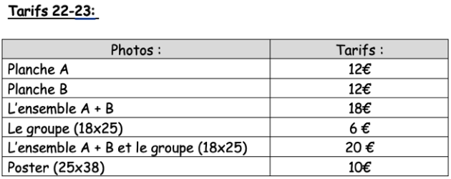
Les inscriptions se font uniquement via le lien suivant : https://forms.gle/crtrFCGpeRaogoVx8
Mise en ligne : la première semaine des vacances de Pâques (17- 21 avril)
(Des nouveaux identifiants seront transmis aux familles concernées)
Commandes possibles entre le 21 avril et le 12 mai
Livraison des photos vers le 26 mai.
Les élèves arrivés en cours d’année et ceux ayant été absents lors de la venue du photographe le 23 septembre peuvent également être pris en photo individuelle sur le lien suivant :
https://forms.gle/cc5GanS6U4s1sQvi9
Année 23-24 : réinscription à l’école (1 sondage / élève) :
Nous demandons à l’ensemble des familles de compléter le sondage ci-dessous afin d’anticiper au mieux la prochaine réparation des élèves dans les 8 classes de l’école (merci d’avance pour votre participation)
https://forms.gle/SGmeJuf6x72meRxk7
Calendrier : le lundi 10 avril (Pâques) est férié.
Le directeur A.Lagadec

